臺北市112年度國小性別平等教育宣導月
「網路世界通，性平靠你我」徵件比賽實施計畫
壹、計畫理念
隨著科技日新月異，數位媒體在生活、工作、教育及娛樂等方面扮演至關重要的角色，我們長期處於網路資訊的環境中，使用或接觸網路訊息的比率越來越高，孩童也不例外。性平素養與科技生活並非相互獨立，而是緊密相連的，對於現今從小接觸數位媒體的孩子來說，性別平等教育已經不再只是「學校教的」，也包含孩子「從網路中自學到的」性別意識與概念。因此，本市112年度國小性別平等教育宣導月以「網路世界通，性平靠你我」為主題，鼓勵學生在網路進行多元學習活動、熟悉世界即時資訊的同時，更需要培養網路科技的性平素養，學會識別不適當的性別意涵、明確身體界線及自我保護等，透過大家共同努力，建構更安全、更平等的環境，讓學生能夠在多元的網路世界中健康成長，擁有健康的性別平權觀念和自我保護能力。
貳、依據
一、臺北市政府112年度推展性別平等教育推展實施計畫。
二、臺北市政府112年度推動性別平等教育宣導月實施計畫。
三、臺北市政府第9屆性別平等教育委員會「政策小組」112年度工作實施計畫。
參、目標
一、鼓勵教師設計性平教育融入科技生活之教學活動，培養學生的性別平等意識。
二、引領學生思辨數位生活中的性平新課題。
三、推動校園性別平等教育，以建立無性別歧視與無暴力之友善學習環境。
肆、辦理單位
一、指導單位：臺北市政府性別平等教育委員會。
二、主辦單位：臺北市政府教育局(以下簡稱教育局)。
三、承辦單位：臺北市國語實驗國民小學。
四、協辦單位：臺北市立大學附設實驗國民小學
伍、計畫期程

時 間 | 計 畫 內 容 | 對象 | 備註
112年8月-9月 | 「網路世界通，性平靠你我」徵件初賽  各校自行辦理 | 本市公私立國小學生
112年10月 | 「網路世界通，性平靠你我」徵件決賽  教育局辦理 | 本市公私立國小學生 | 國語實小承辦

陸、比賽規則
一、主題與內容：學生自行蒐集資料，依據各年段的比賽項目與規則參賽，呈現與主題相關之內容。
二、參加對象：本市公私立（含國立）國小112學年度低、中、高年級在學學生。
各校請提醒學生須以112學年度的就讀年級選擇參賽項目。
三、參賽人數：各校低、中、高年級至少各推薦1件作品參賽，每校最多6件（低年級2件、中年級2件、高年級2件），每位學生限投稿1件，指導教師可同時指導多件作品。
四、比賽項目與規則
(一)低年級：明信片宅急便
1.形式：明信片，不限收信對象，可以寫給提倡性別平權相關議題之人物(不限公眾人物或知名人士)或機構，藉由人物或機構的呼籲，在網路科技相關領域中重視性別平權、認知身體界線及自我保護等概念。
2.字數最少50字，一律使用黑色或藍色筆手寫(不可使用鉛筆)，注音亦可。
3.請採用「書面紙或150磅以上」紙質製作明信片正反兩面，底色不拘，詳細規格如「附件1」。
(二)中年級：畫說性平
1.形式：四格漫畫（平面創作，請勿有立體設計），主題內容以有情節發展的畫面，介紹使用各種網路社群平台交友互動時，能注意性別平等與友善，防治性別暴力與危險。
2.一律使用八開圖畫紙 (39×27公分)，紙張請以「橫式」創作，四格漫畫為限，作品的構圖、用色、創意及技巧，以生動活潑之方式自由發揮，表達主題意義及重點，限「平面創作」，請勿有立體設計。
(三)高年級：我是網路性平小達人
1.形式：新詩（含插圖），題目自訂，在一張A4紙上自由創作並搭配插圖呈現，文字以電腦繕打，插圖亦須由學生自行繪製，再製成PDF檔，繳件時包含紙本(彩色列印)及上傳PDF檔。例如：以詩句描述並呈現社會與網路世界包羅萬象的意境，並引出網路中可能面對性別平權、安全、多元文化等議題，將性別平權觀念透過文字及插圖表現。
2.標楷體14號字，含標點300字以內。電子檔存檔檔名:
「學校聯絡箱號碼(共三碼)-校名-學生姓名-新詩題目」，例：043-國語實小-林小語
-新詩題目。
柒、收件須知
一、校內初賽：各校得先自行辦理校內比賽，比賽辦法由各校自訂。各校低、中、高年級至少各推薦1件作品參與全市複賽，每校最多6件（低年級2件、中年級2件、高年級2件）。
二、全市複賽
(一)作品報名收件時間：112年9月25日（星期一）至9月28日（星期四）下午4時。
(二)繳件資料請依下列排序整理
- 附件2作品標籤及參賽作品。
- 附件3報名總表(核章正本)。
- 附件4指導老師作品版權聲明書。
- 附件5學生法定代理人作品版權聲明書。
(三)各項繳件作品說明
- 低、中、高年級作品背面需貼上標籤。
- 各校承辦人於表單中填寫作品資料及上傳新詩電子檔(家長及學生勿填)。
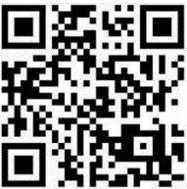
表單填寫QR code:

表單網址https://forms.gle/yuG28HRT75NwW5qx6
- 高年級新詩須交紙本(彩色列印)及上傳電子檔，檔案類型：請使用PDF檔。
(四)作品繳交注意事項：請依規定時間將上述作品紙本資料，以親送或郵寄（郵寄以郵戳日期為憑）送至臺北市國語實驗國民小學－杜麗君主任（校址：100臺北市中正區南海路58號），註明「『網路世界通，性平靠你我』徵件比賽」收。
捌、評審標準及方式
一、邀請專家學者暨實務工作者擔任評審，組成評審小組進行審查。
二、評審標準
(一)主題性40%：符合性平素養與科技生活的主題及精神。
(二)完整性20%：作品形式及內容完整。
(三)合理性15%：生活事例與回應合乎情理。
(四)創意性15%：作品創意呈現。
(五)其他10%：符號、技法與表達等。
三、評審時間：112年10月11日（星期三）至10月25日（星期三）。
四、預計錄取件數：每組（低、中、高年級組）各錄取特優3件、優選6件及佳作10件；得獎作品應符合性別平等理念，各組作品經評審委員評選未達獎勵標準者，得從缺。
玖、獎勵
一、各組錄取優良作品獎勵方式如下
(一)低年級組
- 特優：獲獎學生頒發800元禮券及獎狀乙幀。
- 優選：獲獎學生頒發500元禮券及獎狀乙幀。
- 佳作：獲獎學生頒發300元禮券及獎狀乙幀。
(二)中年級組
- 特優：獲獎學生頒發1000元禮券及獎狀乙幀。
- 優選：獲獎學生頒發800元禮券及獎狀乙幀。
- 佳作：獲獎學生頒發500元禮券及獎狀乙幀。
(三)高年級組
- 特優：獲獎學生頒發1,000元禮券及獎狀乙幀。
- 優選：獲獎學生頒發800元禮券及獎狀乙幀。
- 佳作：獲獎學生頒發500元禮券及獎狀乙幀。
二、各校得依據獲頒之獎狀及本計畫逕依權責辦理敘獎事宜，指導教師之敘獎以報名表填列資料為準，另承辦業務相關人員，學校得依權責辦理，獎勵額度如下：
(一)特優：指導教師每人得敘小功1次，由教育局頒發獎狀壹幀。業務承辦相關人員得敘嘉獎1至2次，總敘獎額度累計至多不超過3次。
(二)優選：指導教師每人得敘嘉獎2次，由教育局頒發獎狀壹幀。業務承辦相關人員得敘嘉獎1至2次，總敘獎額度累計至多不超過2次。
(三)佳作：指導教師每人得敘嘉獎1次，由教育局頒發獎狀壹幀。業務承辦相關人員得敘嘉獎1次。
三、報名表之指導教師欄位，每件作品指導教師至多2位，以學校教師（含具合格教師證之代課、代理教師）為限；若非校內指導教師則免填。指導教師與業務承辦單位人員，請擇其中最優名次敘獎，不得重複敘獎。
四、本案承辦學校小功1次1人、嘉獎2次2人、嘉獎1次3人；協辦學校嘉獎2次1人、嘉獎1次2人。
拾、其他注意事項
一、主辦單位對於參賽作品和得獎作品之著作權享有無償使用權，得公開播放、公開推廣、重製、編輯和其他合作方式利用本作品內容，以及行使其他法定著作財產權所包括之權利，不另提供稿費並視需要得請參賽者無償配合修改。
二、全部參賽作品內容均不予退件，並同意將獲獎作品著作權轉交主辦單位使用於媒體宣導、公布網站、公開展覽或其他用途權利。
三、若參賽作品內容經人檢舉或告發涉及侵害著作權或專利權等情事，經有關機關處罰確定者，將取消其得獎資格，並追回所有獎項和獎金。
四、參賽作品內容及附件資料請派員「親送或掛號」方式郵寄（以郵戳日期為憑）。郵寄過程、費用及寄件後確認事項由參賽者自行負擔與處理。若郵寄過程參賽作品遭毀損，須自行負責。
五、參賽者應尊重評審委員公平、公正、公開之決定，對評審結果不得有異議。
六、得獎獎項主辦單位有權視參加作品表現與評選結果以「從缺」或「增加得獎名額」辦理，獎金隨實際情況彈性調整，以不超過原獎金總額1.5倍為限。
七、凡報名參賽者視為同意本計畫的內容與規定，指導單位與主辦單位保有修改之權利。
拾壹、經費來源：本計畫所需經費由教育局推展性別平等教育項下經費支應。
拾貳、本計畫經核定後實施，修正時亦同。
附件1
臺北市112年度國小性別平等教育宣導月
「網路世界通，性平靠你我」徵件比賽
低年級「明信片宅急便」之明信片規格
………………………………148mm……………………………… 
…………………105 mm……………… 

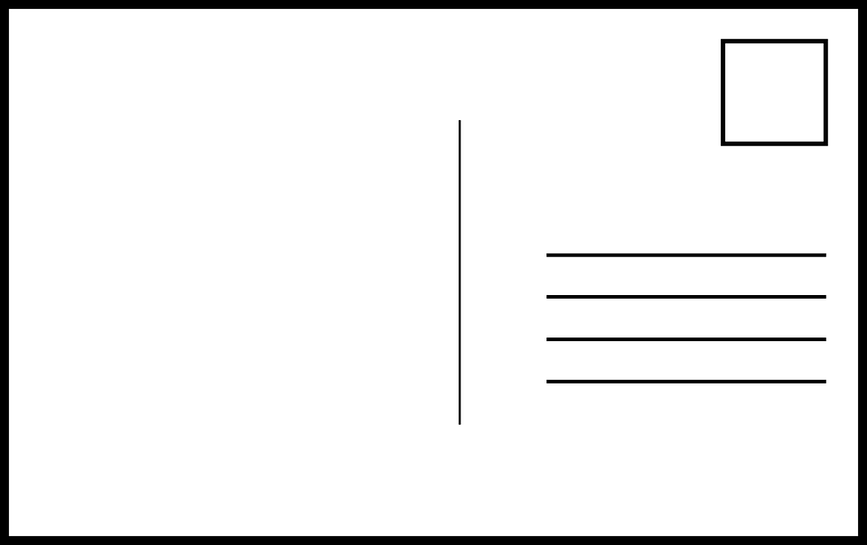
- 收件人地址(虛構合理的地址)
- 收件人姓名(即故事對象)
- 這裡的線段長度、數量都可自行斟酌。
手繪創意郵票
- 寄件人學校/班級(真實資料)
- 寄件人姓名(真實姓名)
(正面) 明信片正面可加上適當美編、版面可自行調整

………………………………148mm……………………………… 
…………………105 mm……………… 

- 信件內容寫在背面
- 內容要與性平教育有關
- 一律橫式、手寫
(背面) 明信片背面可加上適當美編
附件2
臺北市112年度國小性別平等教育宣導月
「網路世界通，性平靠你我」徵件比賽作品標籤
(一件作品填一張，黏貼或夾於作品上)

…………………………………………………………………………………………………

低年級：明信片宅急便
填妥後請沿虛線裁切，用迴紋針夾在明信片上
參賽編號  【主辦單位填寫】 | 學生姓名 | 年級  班級 | 作品名稱

…………………………………………………………………………………………………

中年級：畫說性平
填妥後請沿虛線裁切，實貼在作品背面左下角
參賽編號  【主辦單位填寫】 | 學生姓名 | 年級  班級 | 作品名稱

…………………………………………………………………………………………………

高年級：我是網路性平小達人
填妥後請沿虛線裁切，實貼在作品背面左下角
參賽編號  【主辦單位填寫】 | 學生姓名 | 年級  班級 | 作品名稱

附件3
臺北市112年度國小性別平等教育宣導月
「網路世界通，性平靠你我」徵件比賽報名總表
(一校填一張)

學校名稱 |  |  |  |  | 聯絡箱編號(3碼)
低年級：明信片宅急便(每校至少1件，至多2件)
參賽編號  【主辦單位填寫】 | 學生姓名 | 性別 | 年級  班級 | 作品名稱 |  |  | 指導老師  (至多2位)
1
2
1
2
中年級：畫說性平 (每校至少1件，至多2件)
參賽編號  【主辦單位填寫】 | 學生姓名 | 性別 | 年級  班級 | 作品名稱 |  |  | 指導老師  (至多2位)
1
2
1
2
高年級：我是網路性平小達人(每校至少1件，至多2件)
參賽編號  【主辦單位填寫】 | 學生姓名 | 性別 | 年級  班級 | 作品名稱 |  |  | 指導老師  (至多2位)
1
2
1
2
承辦人： 主任核章： 校長核章：
承辦人電話：

附件4
臺北市112年度國小性別平等教育宣導月
「網路世界通，性平靠你我」徵件比賽
作品版權聲明書
(指導教師用，一校填一張)
本人(指導教師)同意將所參賽之作品(如下表列)
授權臺北市政府教育局出版專輯及於性別平等教育成果發表會公開播放，供所屬公、私立各級學校教師及學生基於教學與研究之目的無償使用。本人並保證所參賽之作品內容絕無抄襲或侵犯他人著作權之情事，且從未公開發表。如有涉及違反著作權等情事，概由本人自負法律責任。
學生姓名 | 作品名稱 | 指導老師 | 同意上述聲明簽名 | 身分證字號
低年級：明信片宅急便
 |  | 1 | 1
 |  | 2 | 2
 |  | 1 | 1
 |  | 2 | 2
中年級：畫說性平
 |  | 1 | 1
 |  | 2 | 2
 |  | 1 | 1
 |  | 2 | 2
高年級：我是網路性平小達人
 |  | 1 | 1
 |  | 2 | 2
 |  | 1 | 1
 |  | 2 | 2
特立此書為憑

此致
臺北市政府教育局
中 華 民 國 112 年 月 日
附件5
臺北市112年度國小性別平等教育宣導月
「網路世界通，性平靠你我」徵件比賽
作品版權聲明書
(學生法定代理人用，一件作品填一張)
本人(參賽學生 之法定代理人)同意將所參賽之作品
﹍﹍﹍ ﹍﹍﹍﹍﹍﹍﹍﹍﹍﹍﹍ （作品名稱）
授權臺北市政府教育局出版專輯及於性別平等教育成果發表會公開播放，供所屬公、私立各級學校教師及學生基於教學與研究之目的無償使用。本人並保證所參賽之作品內容絕無抄襲或侵犯他人著作權之情事，且從未公開發表。如有涉及違反著作權等情事，概由本人自負法律責任。
特立此書為憑
此致
臺北市政府教育局
立 書 人： （簽名）
身份證字號：

中 華 民 國 112 年 月 日

附件6 性別平等教育架構圖
